Информация о приеме и переводе детей
в муниципальное бюджетное дошкольное образовательное учреждение
«Детский сад комбинированного вида № 17» Алексеевского
городского округа
в период с 01.07.2021г. по 10.07.2021г.

№ п/п | Номер и дата приказа о зачислении в детский сад | Возрастная группа, количество зачисленных воспитанников в возрастную группу
1. | Приказ № 25  от 01.07.2021 г. | Группа детей четвертого года жизни № 3– 1 человек
2. | Приказ № 26  от 05.07.2021 г. | Группа детей третьего года жизни № 1– 1 человек
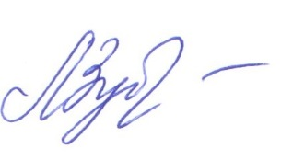
И. О. Заведующего Детским садом № 17 Л.М. Зубцова

